Министерство Российской Федерации
по делам гражданской обороны, чрезвычайным ситуациям
и ликвидации последствий стихийных бедствий

ФГБОУ ВО Ивановская пожарно-спасательная академия

Государственной противопожарной службы

II Межвузовская научно-практическая конференция

«Современные пожаробезопасные материалы и технологии»

Информационное сообщение

20 апреля 2016 г.

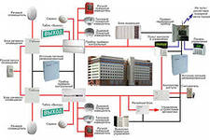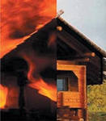
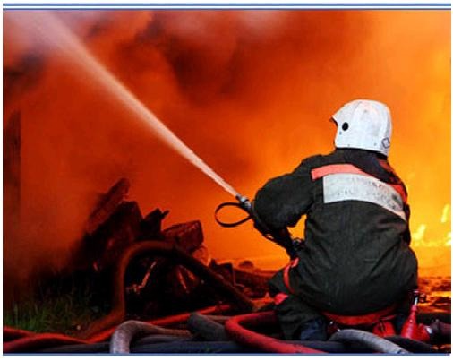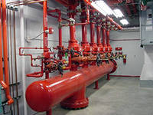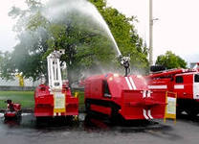

Иваново 2016
Уважаемые коллеги!

Приглашаем принять участие во II Межвузовской научно-практической конференции «Современные пожаробезопасные материалы и технологии», которая будет проводиться 20 апреля 2016 г. учебно-научным комплексом «Государственный надзор», кафедрой пожарной безопасности объектов защиты (в составе УНК «Государственный надзор») ФГБОУ ВО Ивановской пожарно-спасательной академии ГПС МЧС России.
Цель конференции – представление и обсуждение научных работ и опыта практической деятельности в области разработки современных материалов с пониженными показателями пожарной опасности, технологий, направленных на снижение пожарной опасности объектов защиты, новых способов обеспечения пожарной безопасности объектов защиты.

Научные направления работы конференции
- Вопросы исследования пожарной опасности веществ и материалов, зданий и сооружений, разработки современных способов снижения пожарной опасности.
- Современные научно-технические достижения в области разработки систем противопожарной защиты объектов, систем и средств пожарной безопасности и спасения людей.
- Вопросы обеспечения пожарной и промышленной безопасности объектов защиты.
- Организационно-управленческие вопросы совершенствования обеспечения пожарной безопасности объектов.
- Совершенствование нормативной правовой базы в области обеспечения пожарной безопасности объектов защиты.

Приглашаем к участию в научно-практической конференции всех заинтересованных лиц, специалистов, занимающихся научно-методологическими исследованиями в данном направлении.

Информация для участников
По итогам научно-практической конференции будет издан сборник материалов.
Заявку для участия в конференции и материалы для публикации в сборнике необходимо направить до 05 апреля 2016 года в электронном виде на е-mail: niounkgpn@mail.ru.

Правила оформления статей
для публикации в сборнике и стендовых докладов

Статья представляется в организационный комитет конференции в электронном виде. Статья должна быть оформлена строго в соответствии с изложенными ниже требованиями и тщательно вычитана.
Перед текстом статьи в левом верхнем углу указываются:
- Код УДК. Его можно определить, в частности, на сайтах http://www.udk-codes.net или http://www.naukapro.ru/metod.htm (14 пт.).
- Инициалы и фамилия автора (авторов) статьи (14 пт.).
- Вуз/организация, в котором работает автор/авторы (14 пт.).
- Название статьи на русском языке (14 пт.).

Далее следует текст статьи, который заканчивается библиографическим списком (т. е. алфавитным перечнем всех работ, на которые в статье даются ссылки), оформленным в соответствии с ГОСТ 7.0.5–2008.

Обязательные параметры электронной версии статьи:
- файл в формате *.doc ;
- все поля: 2 см;
- абзацный отступ – 1,2 см;
- междустрочный интервал – 1,0;
- шрифт Times New Roman; размер основного текста – 14, сносок, примечаний и т. д. – 12;
- переносы только автоматические;
- не набирать заголовок в режиме Caps Lock;
- не использовать макросы и стилевые оформления Microsoft Word.

Требования к тексту:
- использовать кавычки только одного вида – « ». Если в состав цитаты входит закавыченное слово, употребляются кавычки в кавычках: «“раз”, два, три, “четыре”»;
- не применять дефисы в качестве тире;
- буква ё ставится только в тех случаях, когда замена на е искажает смысл слова; во всех остальных случаях – только е;
- подзаголовки выравниваются по центру (без абзацного отступа). Рисунки выполняются в черно-белом цвете в формате *.jpg. Нумерация рисунков сквозная. Все рисунки должны иметь подрисуночные подписи;
- приводимые в тексте таблицы должны иметь сквозную нумерацию и название;
- формулы в тексте набираются с помощью встроенного Редактора формул в программе Microsoft Word. Формулы помещают на отдельных строках по центру страницы. Все формулы нумеруются. Порядковые номера формул обозначают арабскими цифрами в круглых скобках у правого края страницы;
- при наборе текста использовать неразрывный пробел: между двумя инициалами и между инициалами и фамилией («И. И. Иванов»); между сокращёнными обращениями и фамилией («г-н Иванов»); после географических сокращений («г. Москва»); между знаками номера и параграфа и относящихся к ним цифрам («№ 8», «§ 104»); внутри сокращений и им подобных («и т. д.», «т. е.»); между числами и относящимися к ним единицами измерения («12 кг», «1981 г.»); между группами цифр в многозначных числах, начиная с пятизначных («2 132 128 байт»); перед номерами версий программных продуктов и частями их названий, состоящими из цифр или сокращений («Windows XP», «GNOME 2.8»).

Сокращения:
- годы при указании определенного периода указываются только в цифрах, а не в числительных: «20-е годы», а не «двадцатые годы». Конкретная дата дается с сокращением, например, 1920 г., 1920–1922 гг. Не «век» или «века», а только в. или вв.; римскими цифрами, набранными строго с помощью букв латинского алфавита;
- цифры: тыс., млн, млрд (последние два – строго без точки). Названия денежных знаков даются по принятым сокращениям: долл., руб. Процент ставится значком, а не словом, если связан с цифрой, и отделяется от цифры интервалом, например, 3 %;
- из сокращений допускаются: т. д., т. п., др., т. е., см. Выражения «так как», «так называемые» писать только полностью.

Список литературы в конце статьи:
- в список помещаются только работы, на которые есть ссылки в тексте;
- список составляется в алфавитном порядке;
- Фамилии И. О. авторов оформляются курсивом.

Статьи, оформленные с отступлениями от приведенных выше требований, Оргкомитет принимать к рассмотрению не будет.
Образец оформления статьи

УДК 699.812:666.972.16+691.6

А.Е. Попов, Н.М. Лупанов, Г.В. Репина*
ФГБОУ ВО Ивановская пожарно-спасательная академия ГПС МЧС России
*ФГБОУ ВПО Ивановский государственный университет

НОВЫЙ СТРОИТЕЛЬНЫЙ МАТЕРИАЛ БУДУЩЕГО:
ТЕРМОСТОЙКИЙ ПЕНОБЕТОН НА ОСНОВЕ ЖИДКОСТЕКОЛЬНЫХ КОМПОЗИЦИЙ

…………………. Текст статьи ……………………. ……………………………………………………………………………………….
1
…………………………………………………………………………………….…..…………………. Продолжение текста статьи ……………………. ……………………………………………………………………………………….

СПИСОК ЛИТЕРАТУРЫ
1. Демехин В. Н., Мосалков И. Л. Здания, сооружения и их устойчивость при пожаре. М.: Академия ГПС МЧС России, 2010. 656 с.

